Date : 01.04.2022
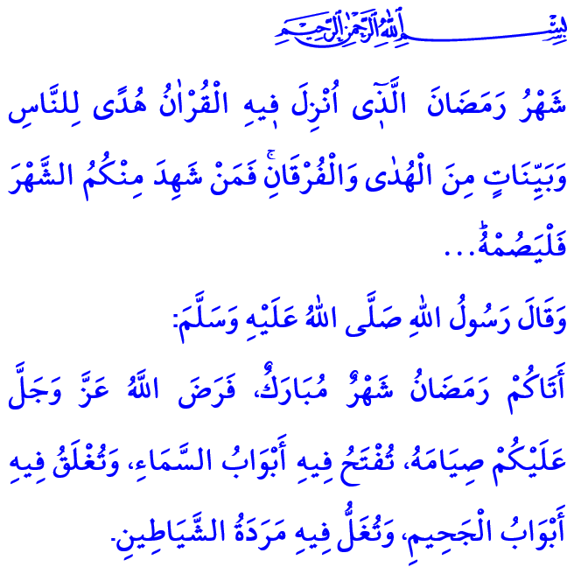
BIENVENUE Ô MOIS DE RAMADAN
Chers musulmans !
C’était depuis fort longtemps que nous étions attristés de voir les mosquées inoccupées. L’adhan retentissait douloureusement, - notre symbole - le croissant avait un air malheureux. Nos cœurs brûlaient de nostalgie et guettaient son retour avec enthousiasme. De la même manière que la terre sèche attendait la pluie, les croyants attendaient son climat de miséricorde et d’abondance… Et finalement, il est arrivé comme les vents printaniers qui apportent la joie aux âmes. Le Ramadan est arrivé avec un réconfort et un apaisement aux cœurs et aux consciences.
Nos foyers se réjouissent à l’idée d’accueillir cet invité sacré. Nos mosquées ont été ornées pour cette belle rencontre. Les adhans résonnent avec enthousiasme dans le dôme du ciel. Et les croyants chantonnent tous ensemble : « Bienvenue ô mois du Ramadan ! Bienvenue. »
Chers croyants !
Le verset que j'ai lu au début de mon sermon porte sur le sens de ce mois : « Le mois de Ramadan au cours duquel le Coran a été descendu comme guide pour les gens, et preuves claires de la bonne direction et du discernement. Donc, quiconque d'entre vous est présent en ce mois, qu'il jeûne ! »
Quant au hadith que j'ai lu, le Prophète (saw) dit que : « Le mois de Ramadan est arrivé, Allah a ordonné le jeûne durant ce mois-ci. Pendant ce mois les portes du Paradis s’ouvrent, les portes de l’Enfer se ferment et les démons sont enchaînés. »
Chers frères, chères sœurs !
Le mois de Ramadan est un mois de bénéfice où notre Seigneur ouvre les portes de la miséricorde et de la récompense jusqu’au bout. En ce mois sacré, nous allons jeûner et dresser nos tables. Nous nous réveillerons avec gaieté pour le sahour. Et les adultes seront joyeux comme des enfants. Les mosquées seront débordées et les coupoles retentiront des sons du Coran. Les familles s’empresseront de rejoindre les mosquées pour accomplir le tarawih. Nous effectuerons nos prières avec concentration. Durant ce mois les âmes vont être purifiées de toute impureté. Nos mains seront levées vers l’autorité suprême. Nous nous repentirons en ce mois de pardon. Nos gains vont augmenter grâce au partage. Nous aiderons les nécessiteux qui regagneront le sourire et partagerons avec les personnes dans le besoin qui retrouveront le moral. La quiétude va embrasser tous les êtres. Les ténèbres vont se disperser et enfin les démons vont être enchainés.
Le mois de Ramadan est le mois du Coran. Et le Coran est la plus belle décoration de cette période sacrée et c’est la plus grande bénédiction venant de notre Seigneur. Pour cette raison bien précise, nous devons lire ce livre divin et surtout bien le comprendre. Par conséquent, nous le méditerons pour que ses principes puissent donner du sens à nos vies épuisées. Grâce au Saint Coran, nous remettrons en question notre vie qui avance sans cesse. Nous nous préparerons ainsi pour le Jour du Jugement dernier.
Le Ramadan est aussi le mois du partage. Nous allons espérer gagner la satisfaction de notre Seigneur avec notre zakat al-maal, notre zakat al-fitr, nos aumônes et toutes sortes de dons. De ce qu’Allah nous a attribué, nous allons donner aux autres pour que nos bienfaits se multiplient et pour que la miséricorde englobe chaque endroit. Que les visages sourient et que la paix règne dans la société.
Ô mes frères et sœurs !
Accueillons chaleureusement le début du mois de Ramadan afin que la miséricorde puisse se manifester. Redoublons l'adoration et la charité afin qu'il y ait abondance tout au long de ce mois. Et enfin, augmentons la repentance et le pardon à la fin du mois afin que nous soyons libérés de nos péchés. Que notre Seigneur le Tout-Puissant ne nous fasse pas revivre de tristes Ramadan.
Ô Seigneur ! Gloire à Toi, merci à Toi. Tu nous as permis à nouveau de revivre le mois de Ramadan. Heureux sont les gens qui l’accueilleront de la plus belle des façons. Que la miséricorde d’Allah soit sur les gens qui ne sont plus parmi nous. Que les malades guérissent, que les personnes ayant des problèmes puissent trouver remèdes. Passez un Ramadan béni.

Al-Baqara, 2 / 185.
Nasai, Siyam, 5. Direction des Affaires Religieuses

